МЕЖДУНАРОДЕН ТУРИЗЪМ – БЪЛГАРИЯ

Януари – Декември 2017 г.

Чуждестранни туристи в България
През 2017 г. общият брой туристически посещения на чужденци в България е
8 882 747. Техният брой е с 7,6% повече спрямо 2016 г.
Фигура 1. Туристически посещения на чужденци в България (брой)
Източник: НСИ

Увеличение има при посещенията с цел почивка и ваканция, като са реализирани
5 502 515 посещения и ръст от 7,5%. Посещенията с цел гостуване са 661 135, като те намаляват с -2,6%. Посещенията с цел бизнес са 1 561 932, като те сe увеличават с 9,9%. Посещенията с други туристически цели са 1 157 165.
Посещенията с цел почивка и ваканция формират 61,95% от всички туристически посещения.
Фигура 2. Структура на туристически посещения на чужденци по цели през 2017 г. в %
Източник: НСИ

Таблица 1. Туристически посещения на чужденци в България 2017 г. / 2016 г.
 | Държава | Брой | Промяна  (брой) | Промяна  (%)
Общо |  | 8 882 747 | 630 752 | 7,6
1 | ГЪРЦИЯ | 1 157 622 | 90 517 | 8,5
2 | РУМЪНИЯ | 1 139 189 | 42 315 | 3,9
3 | ГЕРМАНИЯ | 870 448 | 43 509 | 5,3
4 | ТУРЦИЯ | 636 046 | 70 678 | 12,5
5 | РУСИЯ | 557 915 | -22 087 | -3,8
6 | МАКЕДОНИЯ | 545 431 | 17 767 | 3,4
7 | СЪРБИЯ | 394 162 | 19 346 | 5,2
8 | ПОЛША | 394 082 | 28 258 | 7,7
9 | ВЕЛИКОБРИТАНИЯ | 338 114 | 64 981 | 23,8
10 | УКРАЙНА | 305 486 | 39 774 | 15,0
11 | МОЛДОВА | 208 594 | 29 560 | 16,5
12 | ИЗРАЕЛ | 208 141 | 25 032 | 13,7
13 | ФРАНЦИЯ | 196 804 | 32 072 | 19,5
14 | ЧЕХИЯ | 193 106 | -16 667 | -7,9
15 | ИТАЛИЯ | 163 566 | 18 453 | 12,7
16 | АВСТРИЯ | 151 218 | -15 320 | -9,2
17 | НИДЕРЛАНДИЯ | 135 406 | 25 115 | 22,8
18 | БЕЛГИЯ | 122 387 | 32 845 | 36,7
19 | УНГАРИЯ | 94 771 | 1 122 | 1,2
20 | САЩ | 87 624 | 7 816 | 9,8
21 | БЕЛАРУС | 81 863 | -1 657 | -2,0
22 | ИСПАНИЯ | 79 977 | 20 690 | 34,9
23 | СЛОВАКИЯ | 74 358 | 4 543 | 6,5
24 | ДАНИЯ | 61 363 | -6 223 | -9,2
25 | ШВЕЦИЯ | 51 244 | 12 985 | 33,9
26 | НОРВЕГИЯ | 44 528 | 2 972 | 7,2
27 | АЛБАНИЯ | 34 033 | 24 | 0,1
28 | ФИНЛАНДИЯ | 31 365 | 2 038 | 6,9
29 | ИРЛАНДИЯ | 30 930 | 5 542 | 21,8
30 | ЛИТВА | 29 888 | 7 287 | 32,2
31 | ИРАН | 27 813 | -1 000 | -3,5
32 | ШВЕЙЦАРИЯ | 26 467 | -4 368 | -14,2
33 | КИТАЙ | 26 294 | 7 667 | 41,2
34 | ЕСТОНИЯ | 23 750 | 4 298 | 22,1
35 | ХЪРВАТИЯ | 22 757 | 4 783 | 26,6
36 | КИПЪР | 22 346 | 3 389 | 17,9
37 | СЛОВЕНИЯ | 20 154 | 867 | 4,5
38 | БОСНА И ХЕРЦЕГОВИНА | 18 319 | 3 693 | 25,2
39 | ЛАТВИЯ | 17 842 | 1 908 | 12,0
40 | КАНАДА | 17 831 | 1 446 | 8,8
41 | ПОРТУГАЛИЯ | 16 297 | 6 182 | 61,1
42 | ГРУЗИЯ | 14 328 | 2 973 | 26,2
43 | АВСТРАЛИЯ | 13 950 | 1 700 | 13,9
44 | ЯПОНИЯ | 13 905 | 878 | 6,7
45 | РЕПУБЛИКА КОРЕЯ | 12 713 | 1 315 | 11,5
46 | ИНДИЯ | 12 063 | 2 146 | 21,6
47 | ФИЛИПИНИТЕ | 11 422 | -198 | -1,7
48 | КАЗАХСТАН | 10 597 | 970 | 10,1
49 | ЛЮКСЕМБУРГ | 7 577 | -316 | -4,0
50 | МАЛАЙЗИЯ | 6 905 | 3 575 | 107,4

Фигура 3.Туристически посещения на чужденци, пазари топ 10 (брой)
Източник: НСИ

Европейски съюз
ЕВРОПЕЙСКИ СЪЮЗ
През 2017 г. страните от Европейския съюз продължават да са най-важния генериращ пазар за международен туризъм на България с относителен дял 61,4% и общ обем от 5 450 280 туристически посещения (ръст от 8,2%).
Таблица 2. Туристически посещения на чужденци от ЕС в България, 2017 г. /2016 г.
№ | Държава | Брой | Промяна  (брой) | Промяна  (%)
Общо |  | 5 450 280 | 414 216 | 8,2
1 | ГЪРЦИЯ | 1 157 622 | 90 517 | 8,5
2 | РУМЪНИЯ | 1 139 189 | 42 315 | 3,9
3 | ГЕРМАНИЯ | 870 448 | 43 509 | 5,3
4 | ПОЛША | 394 082 | 28 258 | 7,7
5 | ВЕЛИКОБРИТАНИЯ | 338 114 | 64 981 | 23,8
6 | ФРАНЦИЯ | 196 804 | 32 072 | 19,5
7 | ЧЕХИЯ | 193 106 | -16 667 | -7,9
8 | ИТАЛИЯ | 163 566 | 18 453 | 12,7
9 | АВСТРИЯ | 151 218 | -15 320 | -9,2
10 | НИДЕРЛАНДИЯ | 135 406 | 25 115 | 22,8
11 | БЕЛГИЯ | 122 387 | 32 845 | 36,7
12 | УНГАРИЯ | 94 771 | 1 122 | 1,2
13 | ИСПАНИЯ | 79 977 | 20 690 | 34,9
14 | СЛОВАКИЯ | 74 358 | 4 543 | 6,5
15 | ДАНИЯ | 61 363 | -6 223 | -9,2
16 | ШВЕЦИЯ | 51 244 | 12 985 | 33,9
17 | ФИНЛАНДИЯ | 31 365 | 2 038 | 6,9
18 | ИРЛАНДИЯ | 30 930 | 5 542 | 21,8
19 | ЛИТВА | 29 888 | 7 287 | 32,2
20 | ЕСТОНИЯ | 23 750 | 4 298 | 22,1
21 | ХЪРВАТИЯ | 22 757 | 4 783 | 26,6
22 | КИПЪР | 22 346 | 3 389 | 17,9
23 | СЛОВЕНИЯ | 20 154 | 867 | 4,5
24 | ЛАТВИЯ | 17 842 | 1 908 | 12,0
25 | ПОРТУГАЛИЯ | 16 297 | 6 182 | 61,1
26 | ЛЮКСЕМБУРГ | 7 577 | -316 | -4,0
27 | МАЛТА | 3 719 | -957 | -20,5
Източник: НСИ

Приходи от туризъм – България
  - Текущи данни
Приходите от международен туризъм възлизат на над 6,6 млрд. лв. за периода януари - ноември 2017 г. Ръстът спрямо периода януари – ноември 2016 г. е 9,1%.
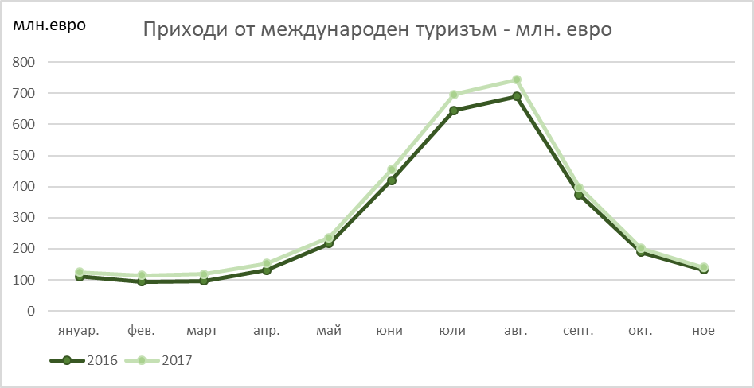

Източник: БНБ

Пътувания на български граждани в чужбина
През 2017 г. българските граждани са реализирали общо 6 227 623 пътувания в чужбина по всички видове цели. Увеличението спрямо 2016 г. е 15,5%.
Таблица 3. Пътувания на български граждани в чужбина 2017 г. / 2016 г.
№ | Държава | Брой | Промяна  (брой) | Промяна  (%)
Общо |  | 6 227 623 | 835 514 | 15,5
1 | ГЪРЦИЯ | 1 341 192 | 140 616 | 11,7
2 | ТУРЦИЯ | 1 311 252 | 92 410 | 7,6
3 | РУМЪНИЯ | 480 980 | 57 584 | 13,6
4 | СЪРБИЯ | 462 953 | 57 978 | 14,3
5 | ГЕРМАНИЯ | 402 111 | 57 398 | 16,7
6 | БЮР МАКЕДОНИЯ | 396 450 | 36 028 | 10,0
7 | ИТАЛИЯ | 229 506 | 51 219 | 28,7
8 | АВСТРИЯ | 202 970 | 38 991 | 23,8
9 | ИСПАНИЯ | 170 944 | 31 526 | 22,6
10 | ВЕЛИКОБРИТАНИЯ | 170 367 | 28 426 | 20,0
11 | ФРАНЦИЯ | 141 913 | 18 756 | 15,2
12 | ЧЕХИЯ | 96 212 | 9 295 | 10,7
13 | БЕЛГИЯ | 90 433 | 28 172 | 45,2
14 | ПОЛША | 66 836 | 17 765 | 36,2
15 | УНГАРИЯ | 65 124 | 18 607 | 40,0
16 | НИДЕРЛАНДИЯ | 63 565 | 16 410 | 34,8
17 | РУСИЯ | 53 868 | 7 137 | 15,3
18 | СЛОВЕНИЯ | 36 854 | 11 765 | 46,9
19 | СЛОВАКИЯ | 34 303 | 12 465 | 57,1
20 | ХЪРВАТИЯ | 32 129 | 5 172 | 19,2
21 | ДАНИЯ | 28 868 | 8 166 | 39,4
22 | УКРАЙНА | 24 131 | 3 672 | 17,9
23 | САЩ | 21 202 | 3 027 | 16,7
24 | ПОРТУГАЛИЯ | 20 030 | -21 | -0,1
25 | ШВЕЙЦАРИЯ | 19 519 | 3 710 | 23,5
26 | ИЗРАЕЛ | 19 083 | 161 | 0,9
27 | ШВЕЦИЯ | 18 699 | 5 147 | 38,0
28 | АЛБАНИЯ | 15 739 | 2 329 | 17,4
29 | МОЛДОВА | 15 010 | -2 072 | -12,1
30 | КИПЪР | 13 834 | 5 482 | 65,6
31 | МАЛТА | 12 834 | 3 547 | 38,2
32 | ИРЛАНДИЯ/ЕЙРЕ | 12 117 | 2 282 | 23,2
33 | ЛИТВА | 11 484 | 6 595 | 134,9
34 | ЧЕРНА ГОРА | 10 259 | 5 260 | 105,2
35 | ОБЕД.АРАБ.ЕМИР. | 9 294 | 5 456 | 142,2
36 | БЕЛАРУС | 8 465 | 5 957 | 237,5
37 | НОРВЕГИЯ | 8 323 | 581 | 7,5
38 | БОСНА И ХЕРЦЕГОВИНА | 7 150 | 5 399 | 308,3
39 | ЛАТВИЯ | 6 820 | 4 852 | 246,5
40 | КАНАДА | 6 680 | -286 | -4,1
41 | ЯПОНИЯ | 4 764 | 2 105 | 79,2
42 | ФИНЛАНДИЯ | 4 260 | -171 | -3,9
43 | ЕСТОНИЯ | 4 120 | 1 436 | 53,5
44 | ЛЮКСЕМБУРГ | 3 887 | 2 124 | 120,5
45 | КИТАЙ | 3 798 | 576 | 17,9
46 | СИНГАПУР | 3 347 | 2 678 | 400,3
47 | АРМЕНИЯ | 2 950 | 1 439 | 95,2
48 | ЕГИПЕТ | 2 711 | 1 254 | 86,1
49 | КУБА | 2 606 | 2 534 | 3519,4
50 | АЗЕРБАЙДЖАН | 2 104 | 1 049 | 99,4
Източник: НСИ

Фигура 5. Пътувания на българи до водещи дестинации (брой)
Източник: НСИ

